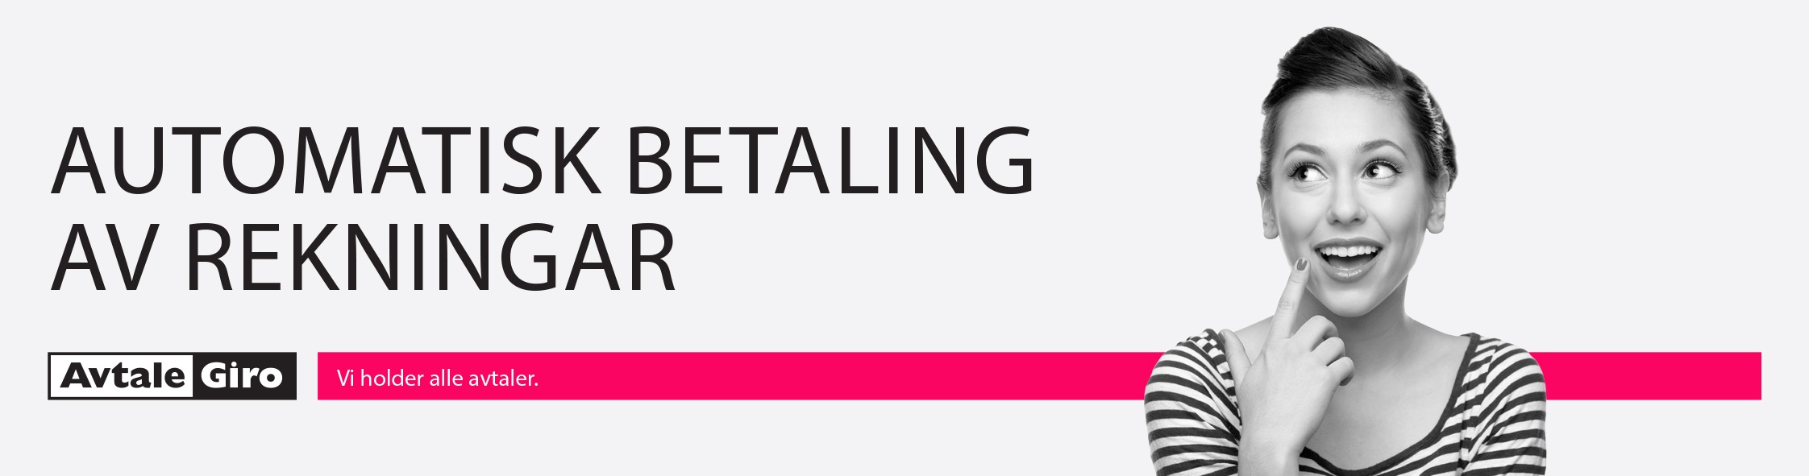
Logo

NB! Les dette før du starter
Her finner du instruksjoner for hvordan du kan gjøre endringer i skjema, og det er viktig at dette gjøres korrekt for å hindre feil ved innlevering.
Øvre del av dokumentet kan endres, svarkupongen må følge standard oppsett.
PS! Husk at hele dokumentet skal være på 1 side.
- Fjern overflødig antall bokser i KID feltet/antall bokser skal stemme med antall siffer i KID på egen mottakeravtale.
- Korriger teksten der det er nødvendig – f.eks. hjelpeteksten under KID feltet.
- Sett gjerne inn egen logo i png-format.
- Sett inn et forslag til beløpsgrense som vil dekke forventet prisstigning i overskuelig framtid, evt høyt nok til å dekke 2-3 månedsbelastninger.
- Dokument skal printes på 80 grams papir
- Det er et krav til at bakgrunn på svarslipp skal være hvit
- Tilleggsfelt – avkrysningsfeltene for medlem og betalingsvalg er valgfritt å ha med. Disse kan dere endre eller fjerne etter eget behov.
- Skriv på hvor svarkupongen skal sendes;
Dersom kupongen blir ferdig utfylt av kunden(inkl KID), skriv: ”Send svarkupongen til: Nets, AvtaleGiro svarkuponger, 0045 Oslo ”
Dersom bedriften skal fylle inn informasjon etter innsending fra kunden, skriv: ”Send svarkupongen til: <Din bedrifts adresse>

NB! Fjern denne boksen før utsendelse!

<Namn>
<Adresse>
<Postnr./Stad>

Inngå ei avtale om å gløyma dei faste rekningane

Avtalegiro er tilpassa dei betalerne som ynskjer automatisk betaling av rekningane sine, og det
er ein av dei enklaste betalingsløysingane som finst.

• Du vil alltid varslast minst ei veke før forfall. Altså full kontroll.
• Voilá! På forfallsdatoen betalar rekninga «seg sjølv».
• Det beste av alt: Du treng ikkje lenger bekymra deg over purringer og ekstragebyrer.

Du kan òg velja å kombinera Avtalegiro og eFaktura. Då vil rekninga trekkjast på forfallsdato med Avtalegiro, og eFaktura m/spesifikasjon av fakturaen vil fungera som varsel i nettbanken. Du vil motta varsel pr e-post når eFakturaen er tilgjengeleg i nettbanka din. For kombinasjonen må du inngå både Avtalegiro og *eFaktura avtale.

Takk for at du ynskjer å betala med Avtalegiro og eFaktura!

Vennleg helsing
<betalingsmottakers navn>


(PS! Vi anbefaler at du setter maksimums beløpsgrense til kr. 1 000,- per trekkmåned,
for å ta høyde for eventuelle fremtidige endringer. Du vil uansett aldri bli trukket for mer enn det avtalte beløpet.)

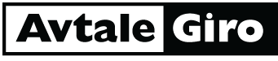



Ja takk! Eg ønskjer å betale med AvtaleGiro

LOGO

(Hvis maksbeløp ikke fylles inn, vil beløpsgrensa bli satt til kr. 20 000 per trekkmånad. Du vil uansett ikkje bli trukket for meir enn faktisk fakturabeløpet.)

Mottakar
<Mottakars namn>

Beløpsgrense per trekkmnd

Mottakars konto
Kr……………………………
Belast mitt kontonummer
Eg ønskjer ikkje å motta
varsel i forkant av betalinga

KID

<<Namn>
<<Adresse>
<<Postnr./Stad>

Stad/dato
Underskrift

Send svarkupongen til: < namn og adresse >

